​夏宝龙的名单有51人

原创 简思智库 [简思智库](javascript:void(0);)

**简思智库**

微信号 GNSSTT

功能介绍 策者简也，思而后行。

2021-12-15[原文](https://mp.weixin.qq.com/s?__biz=MzUyNzQyMzYwNQ==&mid=2247490068&idx=1&sn=145da7b461f240d2ef5952a7e06cfadc&chksm=fa7e9b0ecd091218815424a3c72ffa53a96b028f1fd7fc1dca5c3a50bf6b47752d009586a52e&scene=27#wechat_redirect&cpage=370) 发表于

收录于合集



点击蓝字关注我们



特约作者：张志刚

**简思智库有话说：**

我们新选举制度的成败得失，最后一关，就是候选人的能力和制度的公平竞争。

星岛日报昨日「大棋盘」专栏以**〈夏宝龙讲话藏选委会40议员玄机？〉**为题撰文，讨论夏宝龙主任周前的讲话是否内藏玄机，文内并引述夏主任的讲话内有关候选人的内容。

为方便讨论，本人在此原文照录一次：「新选举制度吸引了更多人参选，其中大部分人是新面孔，呈现出新气象。从候选人的背景情况看，既有商界、学界、专业界精英翘楚，又有来自社会基层的劳工、职员、中小企业经营者代表；既有土生土长的香港人，又有讲普通话的『港漂』、台湾出生的人士、加入中国籍的『老外』；既有经验丰富的资深参政者，又有充满冲劲和创新力的新一代年轻人。总体而言，参选者多元化的背景可谓前所未有。居住公屋和『劏房』的人士、巴士车长、注册电工等成为立法会选举候选人，这在香港过去是没有的。」

大棋盘尝试以考证《红楼梦》的联想创意，去猜度夏主任的心水名单，个人也尝试有样学样，玩一下填名游戏，结果一填，选委会内51个候选人的名字，都可以全部填入夏主任的心水名单之内。

* 用专业／职业背景来分：商界、学界、专业界、基层劳工、职员、中小企代表；
* 用出身背景来分：土生土长香港人、讲普通话的「港漂」、台湾出生的人士、加入中国籍的「老外」；
* 用参政经验来分：经验丰富的资深参政者、充满冲劲的新一代年轻人。

所以夏主任用三个分类去列出不同的背景，基本上是一份「全包式」，英文亦即是exhaustive的分类，51位选委会候选人，在这三个分类之中，都可以完全对号入座，也因为是「全包」，夏主任才总结为「五光十色」。

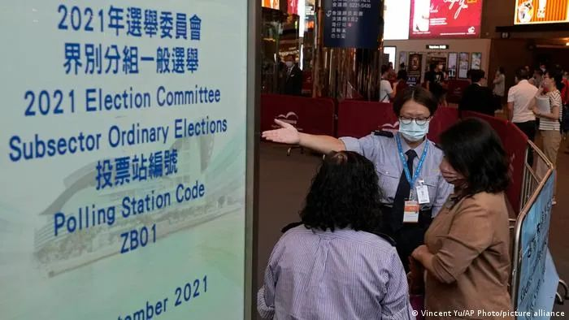

1







对于所谓核心名单，这是过去一直都甚嚣尘上的说法。

直到今届选举，之前也一直谣传，选委会选举会有一张核心名单。

过去的事情，个人不清楚，也没有考证过，究竟有没有什么核心名单。

但本人在本届担任选委会成员，近周收到的，只有塞满信箱的候选人简介，如雪片飞来的候选人竞选政纲讯息，但从来没有收到官方，又或者权威方面的心水名单又或者核心名单。没有！绝对没有！

而事实上，「大棋盘」文内亦证实，距离投票只有四日，至今没有任何核心名单流出。

可能正因如此，对核心名单一直期待的人士，在等不到权威的核心名单之后，就只能打夏主任讲话的主意。

但夏主任的列举，是滴水不漏，任何合资格参选立法会的人士，都可以成为夏主任心水名单内的一员。

对于所谓核心名单，个人更曾经直接向相关部门非常高层、非常权威的人士求证，他的答案是坚定、决断：「没有」，没有任何必定要当选的人士。

换句话说，那就是取得提名资格的人士，都可以自由、公平地竞争。自由搏击，是全方位，彻彻底底的自由搏击，有能者胜出。

如果要坚持完全的自由竞争，那既没有谁一定可以胜出，也没有哪些派别不能全胜。

卢文端先生日前在明报撰文，提到建制派「全胜」陷阱，这种讨论，其实是源于对「建制派」这个名称有不同的理解和演绎，更准确来说，是未有就「建制派」这概念更新，以适应经完善选举制度后所建构的全新政治生态和环境。

个人一再撰文，经完善选举制度之后，能在特区政府架构内担任公职的人士，基本上都属于「建制派」。

如果用上这个新的概念，那就不存在「建制派『全胜』陷阱」的论述。

卢文端先生也提到投票率之争的误区，其意见也是本人过去近月一力鼓吹的，本人也引述众多的资料去证明一件事：投票率高低和民主优劣没有任何关系。

台湾的投票率比美国和瑞士高出一大截，那完全不能说明什么实质关系。

与其纠缠在无关宏旨的投票率，不如集中研究如何评价一个选举制度的成败得失。任何制度，都要接受其产生结果的检验。

美国的制度好不好？产生了克林顿、奥巴马，大家就觉得好；产生了特朗普，大家就觉得不好；产生了拜登，大家就觉得不一定好。

有时好，有时不好，那制度本身就一定存在某些问题。

所以大家最关心的，就是十二月十九日的选举，是选出什么样的人。

好的，大家就觉得制度好；选出不好的，那制度就有问题。

如何保证选出来的议员好，唯一靠的就是靠公平竞争。既然已经符合提名要求，也通过了背景审查，那就让那153位候选人公平竞争，不要有人指着自己鼻子说：「我是非胜不可」，也不要让某些政治阵营的候选人必须「让位」。

我们新选举制度的成败得失，最后一关，就是候选人的能力和制度的公平竞争。

**不念过去**

**END**

**不畏将来**



张志刚，全国政协委员，香港一国两制研究中心总裁。

欢迎您投稿原创文章到简思智库，让您的声音被更多人听到



请长按下方二维码添加简思智库工作微信投稿。（或搜索添加微信ID：**GTT_CN**）









**感谢阅读，请关注我们，或点右下角“赞”和“在看”分享。**



### 精选留言

用户设置不下载评论